**Obec Daskabát**

**Zastupitelstvo obce Daskabát**

**Obecně závazná vyhláška obce Daskabát,**

**kterou se vydává požární řád obce**

Zastupitelstvo obce Daskabát se na svém 16. zasedání, konaném dne 11. 12. 2024, usnesením č. 9 usneslo vydat na základě § 29 odst. 1 písm. o) bod 1 zákona č. 133/1985 Sb., o požární ochraně, ve znění pozdějších předpisů (dále jen „zákon o požární ochraně“), a v souladu s § 10 písm. d) a § 84 odst. 2 písm. h) zákona č. 128/2000 Sb., o obcích (obecní zřízení), ve znění pozdějších předpisů, tuto obecně závaznou vyhlášku (dále jen „vyhláška“):

#### *Čl. 1 Úvodní ustanovení*

(1) Tato vyhláška upravuje organizaci a zásady zabezpečení požární ochrany v obci.

(2) Při zabezpečování požární ochrany spolupracuje obec zejména s hasičským záchranným sborem kraje, občanskými sdruženími a obecně prospěšnými společnostmi působícími na úseku požární ochrany.

#### *Čl. 2 Vymezení činnosti osob pověřených zabezpečováním požární ochrany v obci*

1. Ochrana životů, zdraví a majetku občanů před požáry, živelními pohromami a jinými mimořádnými událostmi na území obce Daskabát (dále jen „obec“) je zajištěna jednotkou sboru dobrovolných hasičů obce (dále jen „JSDH obce“) podle čl. 5 této vyhlášky a dále jednotkami požární ochrany uvedenými v příloze č. 1 této vyhlášky.
2. K zabezpečení úkolů na úseku požární ochrany byly na základě usnesení zastupitelstva obce dále pověřeny tyto orgány obce:
3. zastupitelstvo obce – projednáním stavu požární ochrany v obci minimálně 1 x za 12 měsíců nebo vždy po závažné mimořádné události mající vztah k zajištění požární ochrany v obci,
4. starosta – zabezpečováním pravidelných kontrol dodržování předpisů a plnění povinností obce na úseku požární ochrany vyplývajících z její samostatné působnosti, a to minimálně 1 x za 12 měsíců.

#### *Čl. 3 Podmínky požární bezpečnosti při činnostech a v objektech se zvýšeným nebezpečím vzniku požáru se zřetelem na místní situaci*

#### Obec nestanoví se zřetelem na místní situaci žádné činnosti ani objekty se zvýšeným nebezpečím vzniku požáru ani podmínky požární bezpečnosti vztahující se k takovým činnostem či objektům.

#### *Čl. 4 Způsob nepřetržitého zabezpečení požární ochrany v obci*

1. Přijetí ohlášení požáru, živelní pohromy či jiné mimořádné události na území obce je zabezpečeno ohlašovnou požáru uvedenou v čl. 7.
2. Ochrana životů, zdraví a majetku občanů před požáry, živelními pohromami a jinými mimořádnými událostmi na území obce je zabezpečena jednotkami požární ochrany uvedenými v čl. 5 a v příloze č. 1 vyhlášky.

#### *Čl. 5 Kategorie jednotky sboru dobrovolných hasičů obce, její početní stav a vybavení*

1. Obec zřídila JSDH obce, jejíž kategorie, početní stav a vybavení jsou uvedeny v příloze č. 2 vyhlášky.
2. Členové JSDH obce se při vyhlášení požárního poplachu dostaví ve stanoveném čase do hasičské stanice JSDH obce na adrese Daskabát 136, Daskabát 779 00, anebo na jiné místo, stanovené velitelem JSDH.

#### *Čl. 6 Přehled o zdrojích vody pro hašení požárů a podmínky jejich trvalé použitelnosti*

1. Vlastník nebo uživatel zdrojů vody pro hašení požárů je povinen tyto udržovat v takovém stavu, aby bylo umožněno použití požární techniky a čerpání vody pro hašení požárů[1].
2. Zdroje vody pro hašení požárů jsou stanoveny v nařízení kraje[2]. Zdroje vody pro hašení požárů na území obce jsou uvedeny v příloze č. 3 vyhlášky.
3. Nad rámec nařízení kraje obec stanovila zdroje vody pro hašení požárů. Přehled zdrojů vody je uveden v příloze č. 3 vyhlášky. Zdroje vody pro hašení požárů, jakož i čerpací stanoviště pro požární techniku a vhodné směry příjezdu ke zdrojům vody jsou vyznačeny v plánku v příloze č. 3 vyhlášky, který se v jednom vyhotovení předává jednotce požární ochrany uvedené v čl. 5 a jednotce Hasičského záchranného sboru Olomouckého kraje.

#### *Čl. 7 Ohlašovna požárů, odkud lze hlásit požár, a způsob jejího označení*

Obec zřídila následující ohlašovnu požárů, která je trvale označena tabulkou „Ohlašovna požárů”: Budova obecního úřadu na adrese Daskabát 35, Daskabát 779 00.

#### *Čl. 8 Způsob vyhlášení požárního poplachu v obci*

Vyhlášení požárního poplachu v obci se provádí:

1. signálem „POŽÁRNÍ POPLACH”, který je vyhlašován přerušovaným tónem sirény po dobu jedné minuty (25 sec. tón – 10 sec. pauza – 25 sec. tón) nebo
2. signálem „POŽÁRNÍ POPLACH”, vyhlašovaným elektronickou sirénou (napodobuje hlas trubky, troubící tón „HO – ŘÍ”, „HO – ŘÍ”) po dobu jedné minuty (je jednoznačný a nezaměnitelný s jinými signály),
3. v případě poruchy technických zařízení pro vyhlášení požárního poplachu se požární poplach v obci vyhlašuje obecním rozhlasem, dopravním prostředkem vybaveným audiotechnikou apod.

#### *Čl. 9*

Seznam sil a prostředků jednotek požární ochrany

Seznam sil a prostředků jednotek požární ochrany podle výpisu z požárního poplachového plánu Olomouckého kraje je uveden v příloze č. 1 vyhlášky.

#### *Čl. 10*

**Zrušovací ustanovení**

Touto vyhláškou se ruší obecně závazná vyhláška č. 2/2015, kterou se vydává požární řád obce, ze dne 14. 09. 2015.

#### *Čl. 11*

**Účinnost**

Tato vyhláška nabývá účinnosti počátkem patnáctého dne následujícího po dni jejího vyhlášení.

.......................................... ………...................................

Ing. Gabriela Kubešová Luděk Melničuk

místostarosta starosta

**Příloha č. 1 k obecně závazné vyhlášce, kterou se vydává požární řád**

**Seznam sil a prostředků jednotek požární ochrany**

**z požárního poplachového plánu Olomouckého kraje**

1. Seznam sil a prostředků jednotek požární ochrany pro první stupeň poplachu obdrží ohlašovny požárů obce a právnické osoby a podnikající fyzické osoby, které zřizují jednotku požární ochrany.
2. V případě vzniku požáru nebo jiné mimořádné události jsou pro poskytnutí pomoci na území obce určeny podle I. stupně požárního poplachu následující jednotky požární ochrany:

|  |  |  |  |  |
| --- | --- | --- | --- | --- |
| **Jednotky požární ochrany v I. stupni požárního poplachu** | | | | |
|  | **První jednotka požární ochrany** | **Druhá jednotka požární ochrany** | **Třetí jednotka požární ochrany** | **Čtvrtá jednotka požární ochrany** |
| **Název jednotek požární ochrany** | JPO HZS Olomouckého kraje – HS Olomouc |  | JSDH  Velký Újezd  JSDH Doloplazy | JSDH Daskabát |
| **Kategorie jednotek požární ochrany nebo minimální počty a vybavení hasičské stanice HZS** | JPO I | JPO II | JPO III | JPO V |

Pozn.:

HZS – hasičský záchranný sbor,

JPO – jednotka požární ochrany (příloha k zákonu o požární ochraně),

JSDH – jednotka sboru dobrovolných hasičů,

HS – hasičská stanice,

stupně poplachu – viz. § 20 a násl. vyhlášky č. 328/2001 Sb., o některých podrobnostech zabezpečení integrovaného záchranného systému, ve znění pozdějších předpisů.

**Příloha č. 2 k obecně závazné vyhlášce, kterou se vydává požární řád**

**Požární technika a věcné prostředky požární ochrany JSDH obce Daskabát**

|  |  |  |  |
| --- | --- | --- | --- |
| **Název jednotek požární ochrany** | **Kategorie jednotek požární ochrany** | **Požární technika a věcné prostředky požární ochrany** | **Počet členů** |
| JSDH Daskabát | JPO V | 1x DA VW Crafter ( pro 8+1 osob) | 9 |
|  |  | 1x motorová přenosná stříkačka PS12 |  |

Pozn.:

DA – dopravní automobil

**Příloha č. 3 k obecně závazné vyhlášce, kterou se vydává požární řád**

1. **Přehled zdrojů vody určených pro hašení požárů z nařízení kraje**

|  |  |  |  |  |
| --- | --- | --- | --- | --- |
| **Typ zdroje vody** | **Název** | **Kapacita** | **Čerpací stanoviště** | **Využitelnost** |
| umělé | Hydrantová síť obce |  | Dle umístění jednotlivých hydrantů | celoroční |
| umělé | Požární nádrž na Dolním konci obce | 2000 m3 | Vstupní prostor do nádrže | celoroční |

1. **Situace zdrojů požární vody v obci Daskabát**

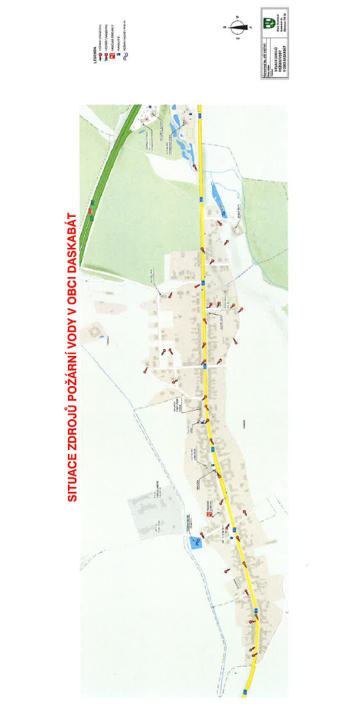

1. § 7 odst. 1 zákona o požární ochraně
2. nařízení Olomouckého kraje č. 3/2005 ze dne 19. 5. 2005